

Les 3 – Werkaart MEMO

Aktiwiteit 1:

Dui met 'n JA of NEE aan of die volgende emosionele "oomblikke" al ooit met jou gebeur het.
Omkring JA of NEE.

Jy voel onseker oor jouself. | JA | NEE
Jy is soms baie stryerige en voel kwaad. | JA | NEE
Jy wil nuwe dinge probeer en soms risiko's neem. | JA | NEE
Jy is bekommerd oor die hoe jy lyk. | JA | NEE
Jy raak geïnteresseerd in die teenoorgestelde geslag. | JA | NEE
Jy is bewus van gevoelens in jou liggaam en jy stel in seks belang en ervaar aangetrokkenheid tot iemand anders. | JA | NEE
Jy begin jou geloof en waardes bevraagteken. | JA | NEE
Jy argumenteer met jou ouers. | JA | NEE
Jy voel soms dat niemand jou verstaan nie. | JA | NEE
Jy soek opwinding. | JA | NEE
Jy raak baie maklik geïrriteerd. | JA | NEE
Jy het soms gemoedskommelings - binne 'n kort tydjie voel jy gelukkig en dan weer hartseer. | JA | NEE
Jy is bekommerd dat jy anders as jou vriende is. | JA | NEE
Jy voel die een oomblik baie volwasse en dan die volgende oomblik baie jonk. | JA | NEE

Leerders sal persoonlike reaksies op hierdie aktiwiteit hê.

Aktiwiteit 2:
Lees die onderstaande artikel en beantwoord die vrae wat volg.

Alles wat jy oor puberteit wil weet
Verandering kan nogal vreemd voel
Net soos hormone veranderinge aan jou liggaam aan die buitekant veroorsaak, veroorsaak dit ook aan die interne veranderinge. Terwyl jou liggaam by al die nuwe hormone aanpas, ontwikkel jou gedagtes ook. Gedurende puberteit kan jy verward voel of sterk emosies hê wat jy nog nooit ervaar het nie. Jy kan angstig voel oor hoe jou veranderende liggaam lyk. Jy kan dalk té sensitief voel of maklik ontsteld raak. Sommige tieners verloor hul humeur meer as gewoonlik en word kwaad vir hul vriende of gesinne.

Soms kan dit moeilik wees om al hierdie nuwe emosies te hanteer. Gewoonlik probeer mense nie doelbewus om jou gevoelens seer te maak of jou te ontstel nie. Dit is dalk nie jou familie of vriende wat jou kwaad maak nie – dit is dalk jou nuwe "puberteitsbrein" wat probeer aanpas. Alhoewel die aanpassing in die begin moeilik kan voel, sal dit geleidelik makliker word. Dit kan help om met iemand te praat en die las te deel van hoe jy voel - 'n vriend of selfs jou ouer, ‘n ouer broer of suster of ‘n volwassene wat dit alles voorheen self beleef het.

Jy het dalk nuwe, verwarrende gevoelens oor seks – en ook baie vrae. Dit is maklik om verleë of angstig te voel as jy oor seks praat, maar jy moet seker maak dat jy al die regte inligting het. Sommige tieners kan met hul ouers oor seks praat en al hul vrae sal beantwoord word. Maar as jy ongemaklik voel om met jou ouers oor seks te praat, is daar baie ander mense om mee te praat, soos jou dokter, 'n skoolverpleegster, 'n onderwyser, 'n skoolberader of 'n ander volwassene met wie jy gemaklik voel.

Ons ontwikkel anders
Mense is almal 'n bietjie anders, daarom maak dit sin dat hulle nie almal op dieselfde manier ontwikkel nie. Individue ontwikkel elkeen op sy unieke manier en elkeen verander teen sy of haar eie pas. Sommige van jou vriende kry dalk kurwes, terwyl jy nog nie een tekens toon nie. Miskien is jy moeg om die langste meisie in jou klas te wees of die enigste seun wat al moet skeer. Maar almal haal mekaar uiteindelik in en die verskille tussen jou en jou vriende sal minder raak. Dit is ook goed om in gedagte te hou dat daar geen regte of verkeerde voorkoms is nie. Dit is wat ons as mense spesiaal maak – ons het almal eienskappe wat ons uniek maak, aan die binnekant en aan die buitekant.
[Verwerk vanaf: https://kidshealth.org/en/teens/puberty.html Toegangsdatum: 6 Junie 2023]

- Onderstreep die emosies in die uittreksel wat jy tydens puberteit kan ervaar.
- Hoekom is dit belangrik om vrae oor seks te vra, selfs al is jy skaam?
As jy nie vrae vra nie, sal jy verward bly en dalk verkeerde keuses maak weens 'n gebrek aan kennis.

- Beskryf TWEE maniere waarop jy jou emosies tydens adolessensie kan bestuur.
Jy kan sport speel om emosies te bestuur; die endorfiene wat vrygestel word, laat jou goed voel.
Jy kan saam met jou vriende of familie tyd bestee en pret hê, want dit sal jou gelukkig laat voel.
- Watter raad sal jy vir jou vriend(in) gee wat dikwels depressief is omdat hy/sy nog geen sigbare tekens van puberteit toon nie?
Herinner jou vriende daaraan dat almal puberteit op verskillende tye ervaar. Elkeen sal puberteit op die regte tyd ervaar.

Aktiwiteit 3:
3.1 Gebruik die stellings in die onderstaande tabel en besin oor hoe goed jy die inhoud in die les
(en video) verstaan.

Beoordeel jou begrip deur een van die volgende te kies:

1 - "Ek verstaan nog steeds nie"
2 - "Ek het nog vrae"
3 - "Ek voel selfversekerd en ek verstaan"

3.1. | Stelling | Antwoord 1, 2 of 3
3.1.1 | Ek verstaan hoe hormone my emosies beïnvloed.
3.1.2 | Ek verstaan hoekom ek meer konflik met my ouers het.
3.1.3 | Ek verstaan hoekom portuurverhoudings so belangrik is.
3.1.4 | Ek voel ek is 'n goeie invloed op my vriende.
3.1.5 | Ek sukkel om my emosies te verstaan en vind soms dat ek gevaarlike impulsiewe besluite neem.

Leerders sal persoonlike reaksies op hierdie aktiwiteit hê.

3.2. Besin oor die video (https://www.youtube.com/watch?v=0O1u5OEc5eY), wat jy pas gekyk het.
Beantwoord die volgende vrae.
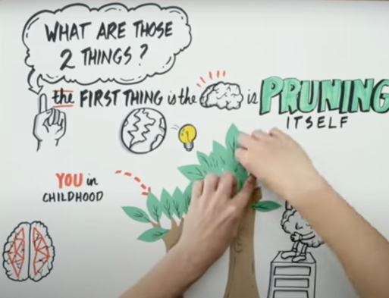
3.2.1 Lys DRIE maniere waarop jy dink jou brein homself sal “snoei” (prune)?

Moontlike antwoorde; is nie meer betrokke by baie verskillende buitemuurse aktiwiteite nie; het nie dieselfde vriende as op laerskool nie, word meer onafhanklik van jou ouers.

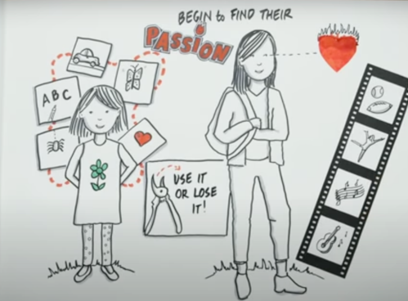
3.2.2 Identifiseer TWEE van jou tienerpassies wat vir jou belangrik is.

(Enige TWEE - Sport, akademie, vriendskap.)

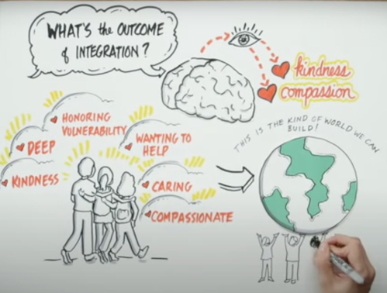
3.2.3 Ten opsigte van watter waardes sal jy graag groei wil toon?
Hoe sal jy 'n positiewe inset in ander verhoudings lewer?

Enige relevante antwoord, bv. Medelydend - ek sal nuttiger vir my vriende wees wanneer hulle iets moeilik deurgaan.

3.3. Ons word almal op een of ander tyd deur groepsdruk beïnvloed. Maak DRIE voorstelle vir 'n
vriend(in) van hoe om ”NEE” te sê vir groepsdruk en verduidelik die langtermynvoordele (vir hulle)
daarvan.
- 'n Selfversekerde 'nee dankie' of 'nie vir my nie' sal dit duidelik maak dat jy nie belangstel nie en respek opbou dat jy nie 'n "pushover" is nie.
- Die gebruik van humor om druk of aandag af te lei, sal die onderwerp verander en jou help om van die problem af weg te beweeg.
- Wees direk en sê jy waardeer dit nie om onder druk geplaas te word nie.
- Kry ondersteuning en praat met iemand wat jy vertrou wat vir jou wenke kan gee oor hoe om "NEE" te sê.
Aktiwiteit 4: Huiswerk
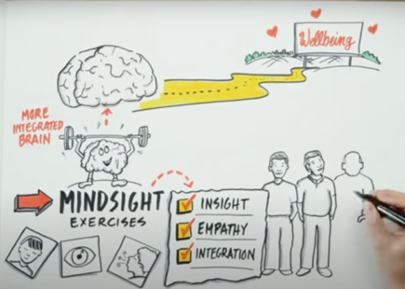
In hierdie video was daar 'n paar wonderlike woorde van wysheid oor die positiewe impak van adolessensie op jou brein.
Doen navorsing oor die term "ingesteldheid" en vind VYF aktiwiteite wat jy kan doen om jou adolessente brein te verbeter namate dit groei.

______________________________________________________________________________________________________________________________________________________________________________________________________________________________________________________________________________________________________________________________________________________________________________________________________________________________________________
Leerders sal persoonlike reaksies op hierdie aktiwiteit hê.

